附件、「會動的藝術」教育計畫 媒體用圖圖說對照
圖說 | 影像
- 兒童藝術教育中心「會動的藝術」教育計畫主視覺，2019，臺北市立美術館提供。 | 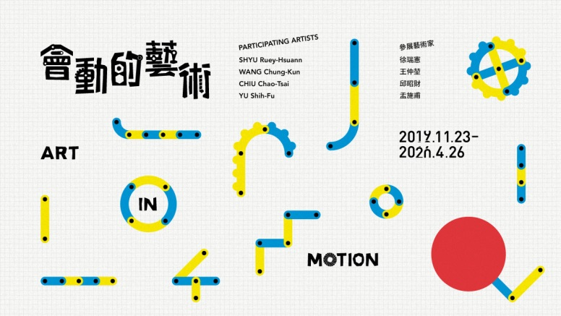
- 兒童藝術教育中心「會動的藝術」教育計畫  空間局部，2019，臺北市立美術館提供。 | 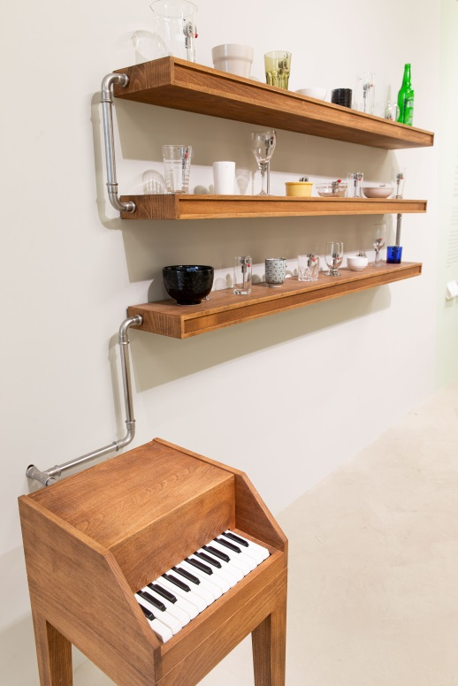
- 兒童藝術教育中心「會動的藝術」教育計畫  空間局部，2019，臺北市立美術館提供。 | 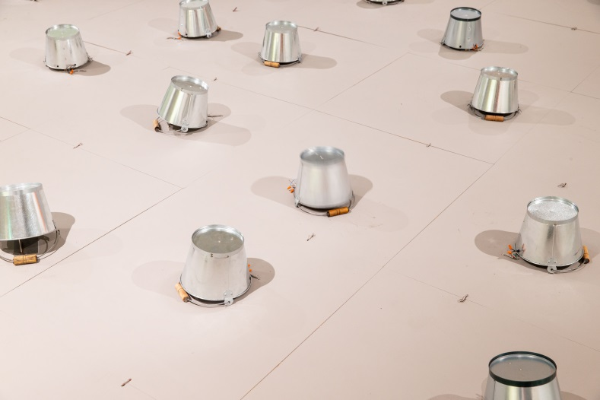
- 兒童藝術教育中心「會動的藝術」教育計畫  空間局部，2019，臺北市立美術館提供。 | 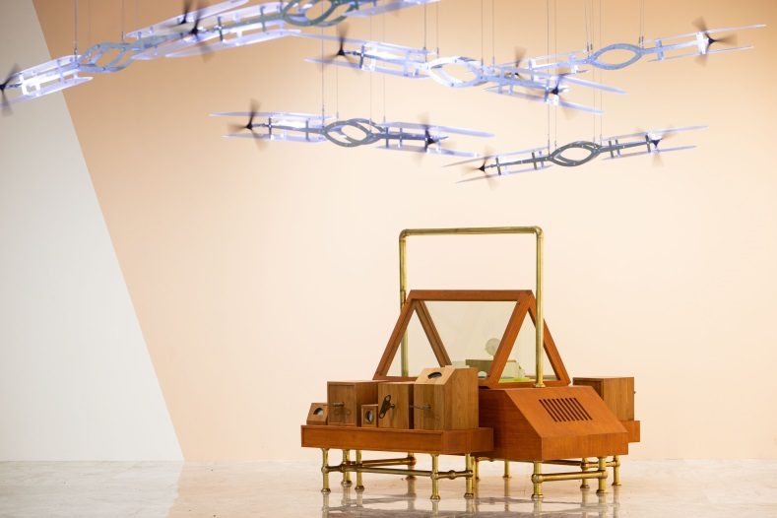
- 兒童藝術教育中心「會動的藝術」教育計畫  空間局部，2019，臺北市立美術館提供。 | 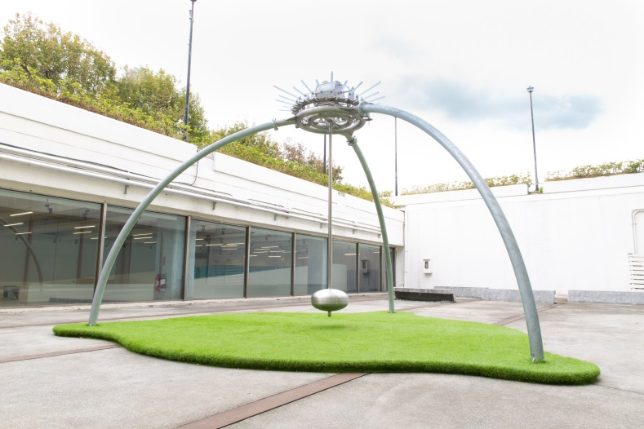
- 兒童藝術教育中心「會動的藝術」教育計畫  空間局部，2019，臺北市立美術館提供。 | 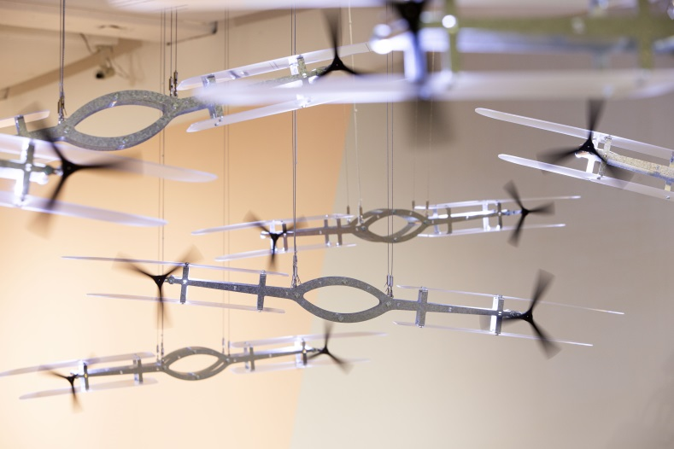
- 兒童藝術教育中心「會動的藝術」教育計畫  空間局部，2019，臺北市立美術館提供。 | 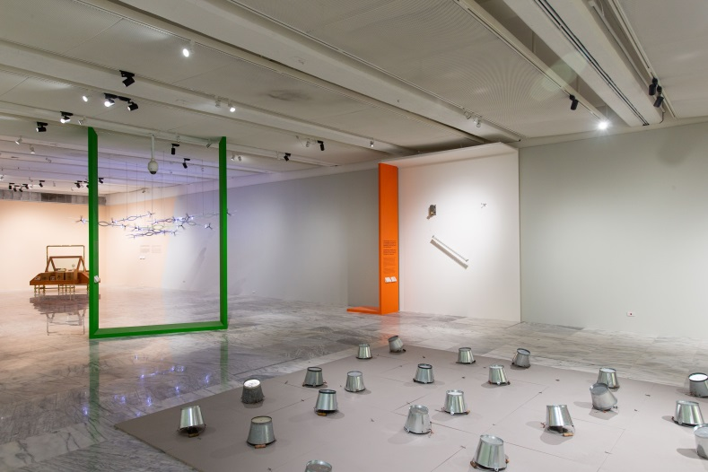
- 兒童藝術教育中心「會動的藝術」教育計畫  空間局部，2019，臺北市立美術館提供。 | 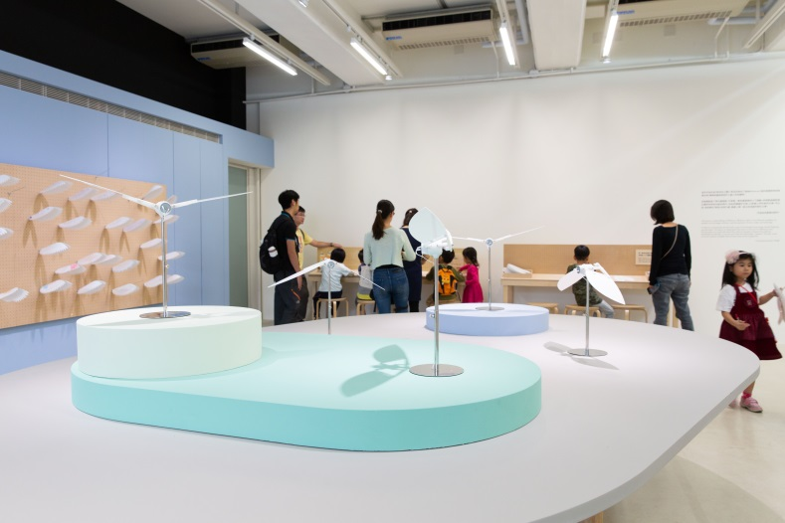
- 兒童藝術教育中心「會動的藝術」教育計畫  空間局部，2019，臺北市立美術館提供。 | 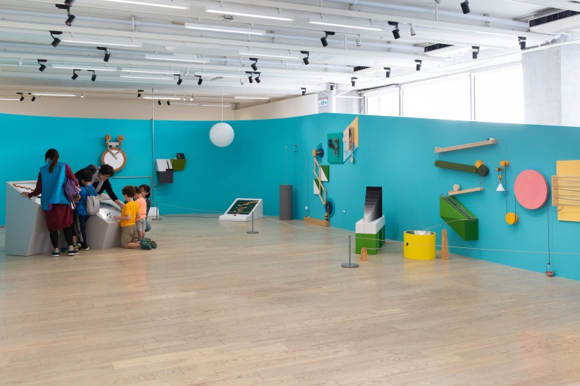
- 兒童藝術教育中心「會動的藝術」教育計畫空間局部，2019，臺北市立美術館提供。 | 